**LAB GUIDE 07: ANGULARJS**

**form VALIDATE & STATE CSS**

**MỤC TIÊU**

AngularJS cung cấp directive ng-model cho phép kết nối dữ liệu trên form với model của AngularJS rất thuận tiện và đơn giản

Dựa vào ng-model có thể validate dữ liệu, thay đổi trạng thái css cho input nhập

VD

<input **ng-model=”model_name”** />

Trong angularJS chỉ cần lấy dữ liệu thông qua $scope như sau

**$cope.model_name**;

Các css class sẽ tay đổi trên input theo trngj thái mà ng-model nhận được

VD input rỗng thì class là ng-empty, ng-invalid...

Dụa vào các thay đổi tên c;as có thể style cho input các màu sắc trạng thái thay đổi theo

# BÀI TẬP HƯỚNG DẪN 1 – Tạo form đăng nhập với email và password

**Bước 1:** Tạo thư mục dự án **lab07** và nhúng thư viện angular,,file app.js và index.html như cấu trúc dự án tại các lab trước

Cấu trúc thư mục có dạng

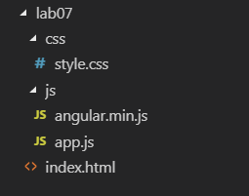

**Bước 2:** File **index.html** có nội dung như sau

<!DOCTYPE html>

<html ng-app="app" ng-controller="AppCtrl">

<head>

<meta charset="UTF-8">

<title>Demo angular JS App</title>

<!-- Latest compiled and minified CSS -->

<link rel="stylesheet" href="https://netdna.bootstrapcdn.com/bootstrap/3.3.4/css/bootstrap.min.css">

<link rel="stylesheet" href="css/style.css">

<script src="js/angular.min.js"></script>

<script src="js/app.js"></script>

</head>

<body>

<div class="container">

<div class="col-md-4 col-md-offset-4">

<form action="" method="POST" name="MyForm">

<legend>Form Đăng nhập</legend>

<div class="form-group">

<label for="">Dịa chỉ email</label>

<input type="email" class="form-control" required name="email" ng-model="login_email" placeholder="NHập địa chỉ email">

<div class="help-block">

<div class="error">

<span class="glyphicon glyphicon-remove"></span> Địa chỉ email không được để trống

</div>

<div class="error">

<span class="glyphicon glyphicon-remove"></span> Địa chỉ email không đúng định dạng

</div>

</div>

</div>

<div class="form-group">

<label for="">Mật khẩu</label>

<input type="password" class="form-control" required name="password" ng-model="login_pass" placeholder="NHập mật khẩu">

<div class="error">

<span class="glyphicon glyphicon-remove"></span> Mật khẩu không được để tróng

</div>

</div>

<button type="submit" class="btn btn-primary btn-block">Login now</button>

</form>

</div>

</div>

</body>

</html>

**Bước 3: File style.css có nội dung sau**

.error{

color: red

}

**Bước 4:** File app.js có nội dung sau

var app = angular.module('app',[]);

app.controller('AppCtrl',function($scope,$http){

});

**Kết quả của bước 1,2,3,4**

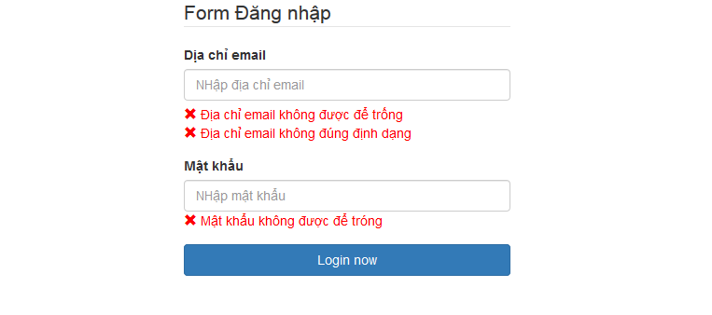

**Bước 5:** tại file index.html, chú ý các phần bôi đỏ, các tin nhắn thông báo lỗi **chỉ hiển thị khi người dùng nhập sau yêu cầu**

Vì vậy chúng ta sử dụng **ng-if** để điều khiển các thông báo lỗi hiển thị như sau

**File index.html đoạn code form có dạng**

**Chú ý:**

**MyForm** là tên của form

**MyForm.email hoặc MyForm.password** là giá trị thuộc tính name=”email” và name=”password” trên form

**MyForm.email.$dirty** => khi input được thay đổi giá trị thì trả về true

M**yForm.email.$error.required** => khi có lỗi về required thì trả về true

M**yForm.email.$error.email** => khi có lỗi về định dạng email thì trả về true

<form action="" method="POST" name="MyForm">

<legend>Form Đăng nhập</legend>

<div class="form-group">

<label for="">Dịa chỉ email</label>

<input type="email" class="form-control" name="email" required ng-model="login_email" placeholder="NHập địa chỉ email">

<div class="help-block" ng-if="MyForm.email.$dirty">

<div class="error" ng-if="MyForm.email.$error.required">

<span class="glyphicon glyphicon-remove"></span> Địa chỉ email không được để trống

</div>

<div class="error" ng-if="MyForm.email.$error.email">

<span class="glyphicon glyphicon-remove"></span> Địa chỉ email không đúng định dạng

</div>

</div>

</div>

<div class="form-group">

<label for="">Mật khẩu</label>

<input type="password" class="form-control" name="password" required ng-model="login_pass" placeholder="NHập mật khẩu">

<div class="help-block" ng-if="MyForm.password.$dirty">

<div class="error" ng-if=" MyForm.password.$error.required ">

<span class="glyphicon glyphicon-remove"></span> Mật khẩu không được để tróng

</div>

</div>

</div>

<button type="submit" class="btn btn-primary btn-block" ng-disabled="MyForm.email.$error.required || MyForm.email.$error.email || MyForm.password.$error.required">Login now</button>

</form>

**Bước 6:** Mơ file index.html và chạy thử

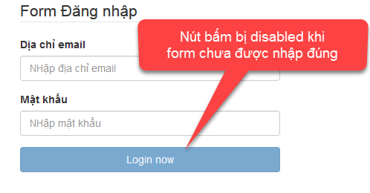

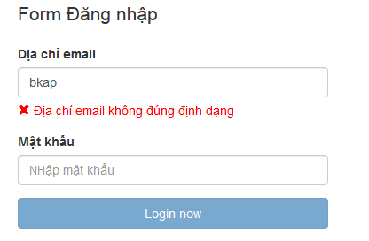

**BÀi tập làm thêm**

**Giống như bài hướng dẫ thêm hãy tạo form đăng ký gồm các thông tin**

* Fullname: họ và tên không được để trống
* Email: Địa chỉ email không được để trống
* Email: Địa chỉ email phải đúng địn dạng [admin@gmail.cmon](mailto:admin@gmail.cmon), [bkap@gmail.com](mailto:bkap@gmail.com)
* Password: Mật khẩu không được để trong
* Repassword: Nhập lại mật khẩu phải trùng với mật khẩu chính

**Một số hình ảnh**

1. Tất cá các trường khi ị xóa rỗng

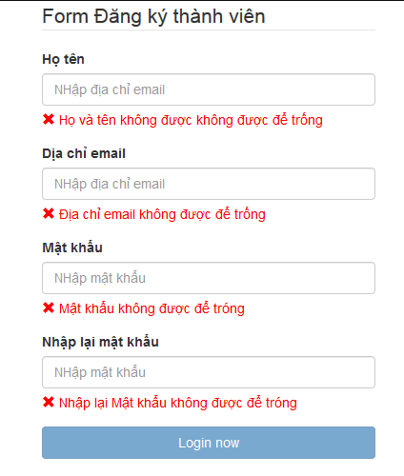

1. Khi email không đúng định dạng

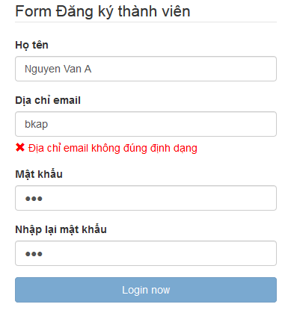

1. Khi nhập lại mật khẩu không đúng với mật khảu chính

